Телефоны вышестоящих организаций
Памфилова  Элла Александровна |  | Уполномоченный по правам человека в РФ | 101000, РФ, г. Москва, ул. Мясницкая, д. 47  Тел: (495)607-19-22, (495)607-34-67  Факс: (495)607-39-77  Сайт: http://ombudsmanrf.org/
Кузнецова  Анна Юрьевна | 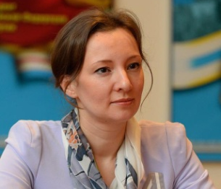 | Уполномоченный при Президенте РФ по правам ребенка | 125993, г. Москва, ГСП-3, Миусская пл., д. 7 стр. 1  Тел.: (499)251-41-40  Факс: (495)221-70-66  Сайт: http://www.rfdeti.ru/
Решетников  Максим Геннадьевич | 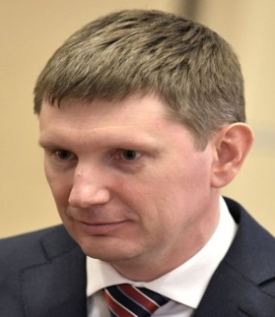 | Губернатор Пермского края | Приёмная:  8 (342) 217-71-58,  217-74-58
Кассина  Раиса Алексеевна | 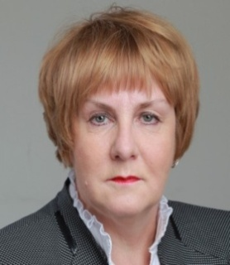 | Министр образования Пермского края | 8 (342) 217-78-94,  217-78-90
Санникова  Наталья Викторовна |  | Начальник государственной инспекции по надзору и контролю в сфере образования ПК | 8 (342) 212-59-45
Миков  Павел Владимирович | 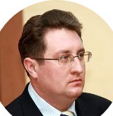 | Уполномоченный по правам ребенка в Пермском крае | 614006, г. Пермь, ул. Ленина 51, кааб. 229, кааб. 110, (342) 217-76-70 Факс: (342)235-14-57  Эл.Почта:ombudsman@uppc.permkrai.ru Сайт: http://ombudsman.perm/ru
Марголина  Татьяна Ивановна | 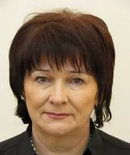 | Уполномоченный по правам человека в Пермском крае | Тел.: (342)217-76-70  Факс: (342)235-14-57  Эл. Почта:  ombudsman@uppc.permkrai.ruсайт:http://ombudsman.perm/ru
Лызов  Константин Васильевич | 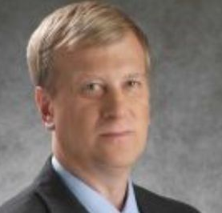 | Глава Добрянского муниципального района | Г. Добрянка,  ул. Советская д.14,  каб. 309 тел. 2-68-60
Антонов  Дмитрий Валерьевич |  | Глава администрации Добрянского городского поселения | Г. Добрянка  Ул.Ленина 5  3-91-13
Отинов  Андрей Валентинович | 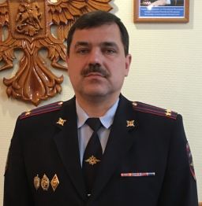 | Начальник Отдела МВД России по Добрянскому району, подполковник полиции | Г. Добрянка ул. Советская 96  8 912 982 10 50
Грачева  Наталья  Викторовна |  | Начальник управления по культуре, спорту, молодежной и семейной политике  администрации ДМР | Г. Добрянка ул. Копылова 114  3-97-54
Норицына  Татьяна Вадимовна | Начальник ОУУП и ПДН ОП Отдела МВД России по Добрянскому району, майор полиции |  | Г. Добрянка ул. Советская 96  8 902 644 58 59, 8 912 481 13 55
Паклина  Наталья Николаевна | Начальник сектора, заместитель председателя КДН и ЗП |  | Г. Добрянка ул. Копылова 114  2-17-48
Единый телефон доверия для детей, подростков и их родителей
8 800 2000 122

